Model Hardy’ego – Pomeau – de Pazzisa :: Automaty Komórkowe

Piotr Moszkowicz

W ramach drugiego projektu zaimplementowany został Model Hardy’ego – Pomeau. De Pazzis’a pozwalający na symulację ruchów gazów lub cieczy. Model ten został opisany w 1973 roku przez tychże Panów. Działająca aplikacja znajduje się na serwerze Orion pod adresem URL: <http://orion.fis.agh.edu.pl/~7Moszkowicz/> .

Model HPP bazuje na kwadratowej sieci punktów w 2D w których mogą znajdować się cząstki. Każda z tych cząstek porusza się z taką samą prędkością, jednakże może poruszać się tylko w jedno z czterech stron świata (N, S, W, E) – z tego powodu mam możliwość osiągnięcia 16 stanów – 24. W momencie, gdy dwie komórki znajdują się w tym samym miejscu zmieniany jest ich stan zgodnie z zasadami gry. W przeciwnym wypadku ruch komórki pozostaje bez zmian. Gdy dochodzi do zderzenia w kolejnym kroku czasowym cząstki zmieniają kierunki w których strony się poruszają – jeśli zderzenie jest pionowe: nowe strony to E i W, jeśli poziome: nowe strony to N oraz S. Cząstki również odbijają się od ścian – jest to sztywny warunek brzegowy.

Następnie sprawdzono jak model zachowuje się przy różnych ustawieniach w zależności od ilości iteracji. Jako pierwszy przypadek testowy obrano poniższą konfigurację:

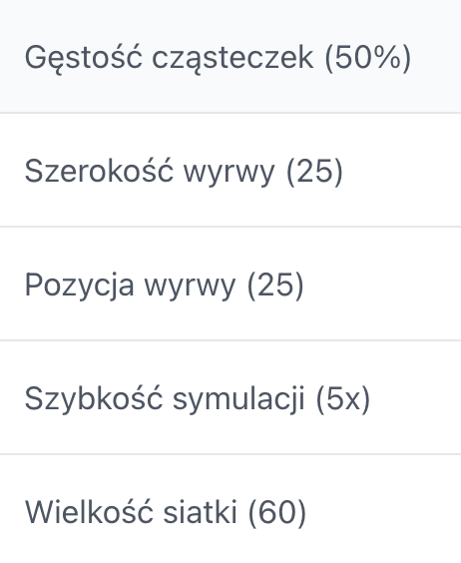

Rysunek - Pierwsza konfiguracja

Na poniższych rysunkach możemy zaobserwować stan symulacji na początku, po 250 oraz po 500 iteracjach.

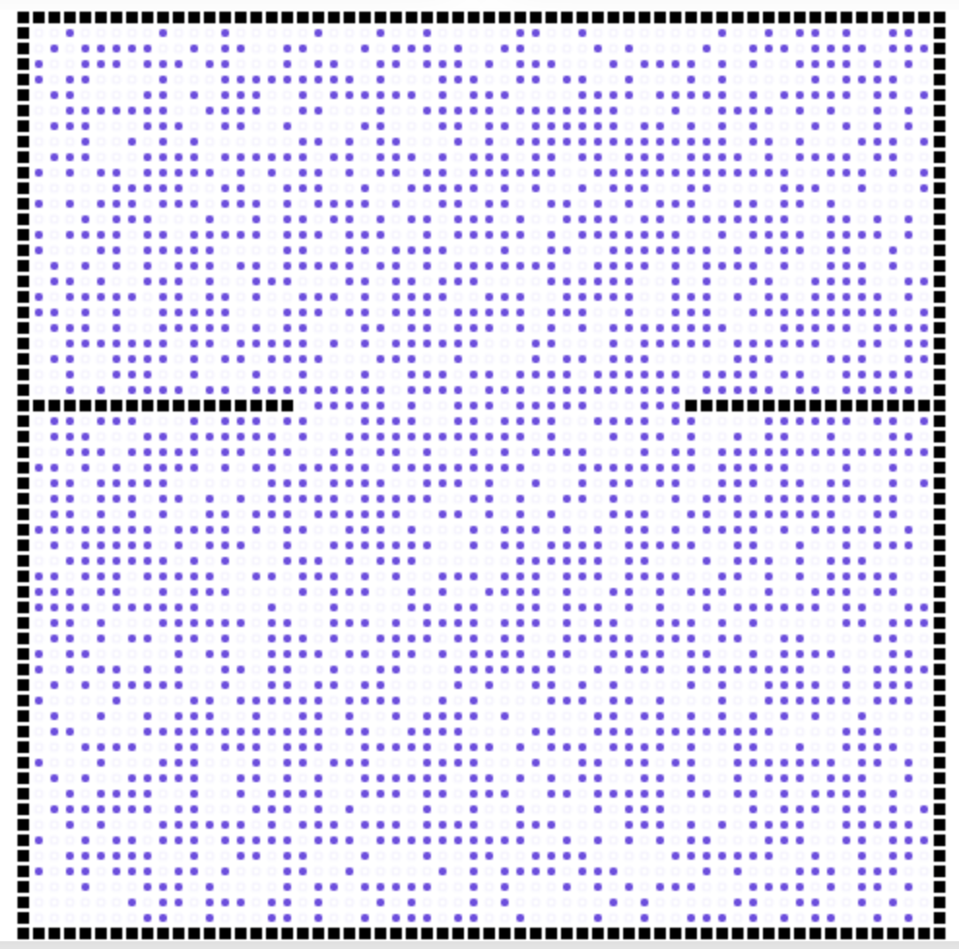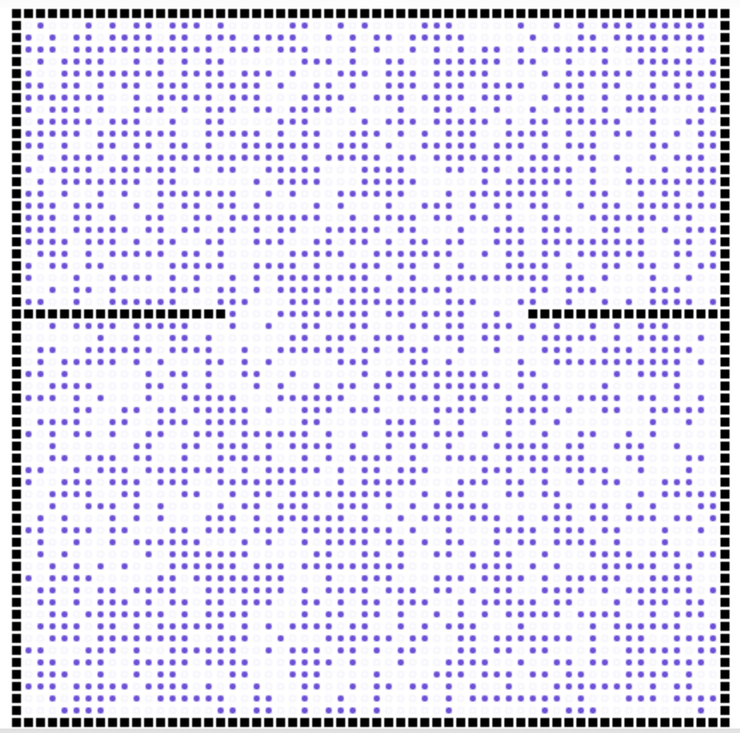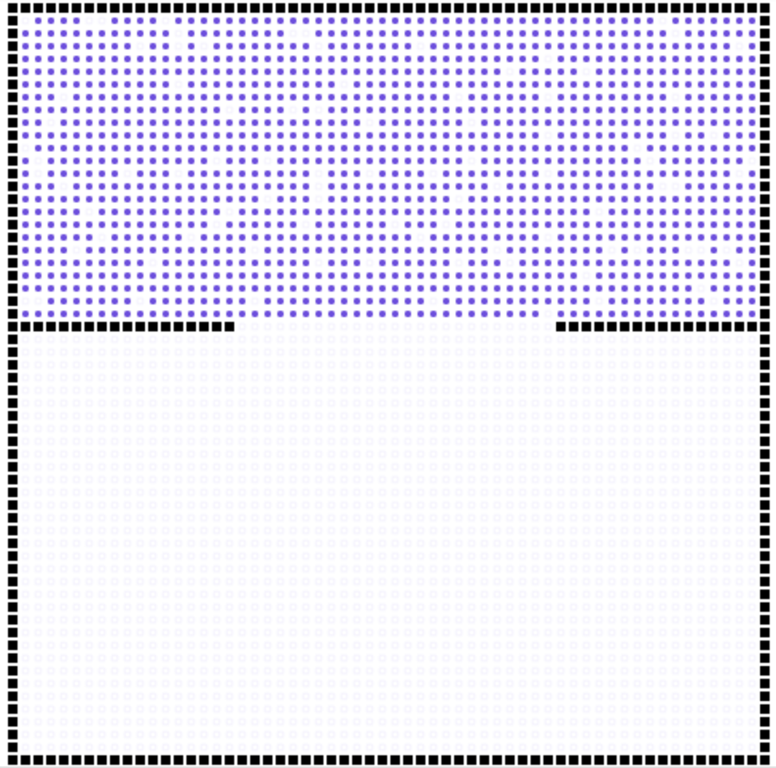

Rysunek 4 - Symulacja 1 - Iteracja 500

Rysunek 3 - Symulacja 1 - Iteracja 250

Rysunek - Start symulacji 1

Jak widać powyżej ciśnienia w górnej i dolnej części symulacji po kilkuset iteracja są praktycznie równe. To samo symbolizuje wykres porównawczy ciśnień:

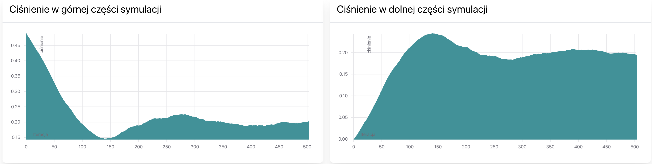

Rysunek 5 - Porównanie ciśnień symulacji nr. 1 po 500 iteracjach

Następnie szczelina została zmniejszona i ponownie uruchomiono symulację – zgodnie z poniższą konfiguracją.

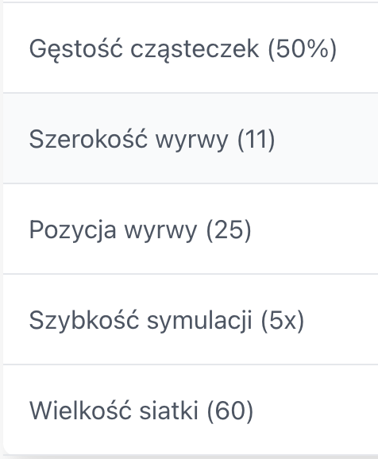

Rysunek 6 - Konfiguracja drugiej symulacji

Poniżej możemy obserwować stan symulacji z początku, 500 iteracji oraz 1600 iteracji.

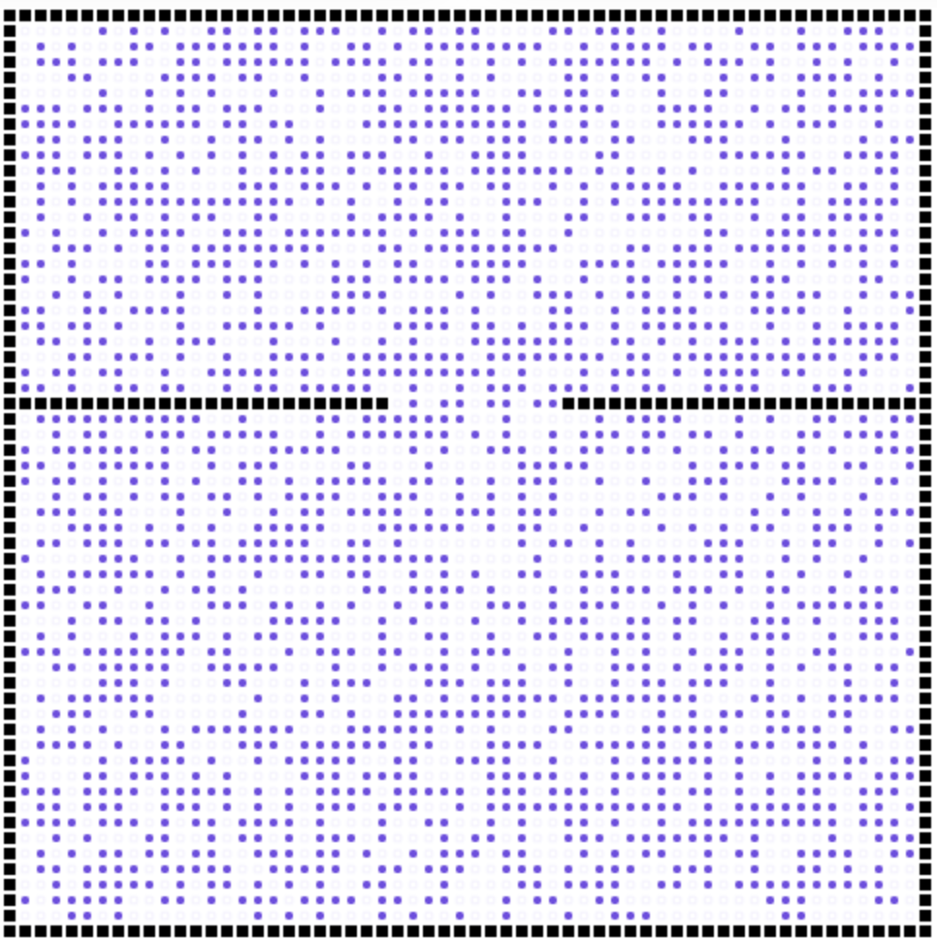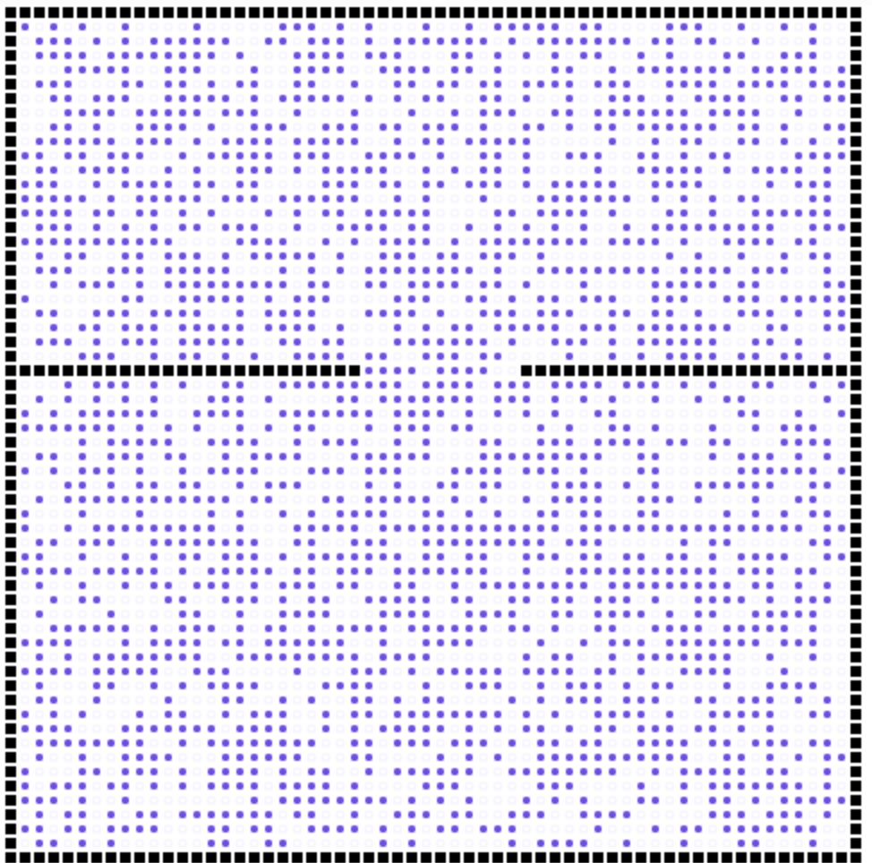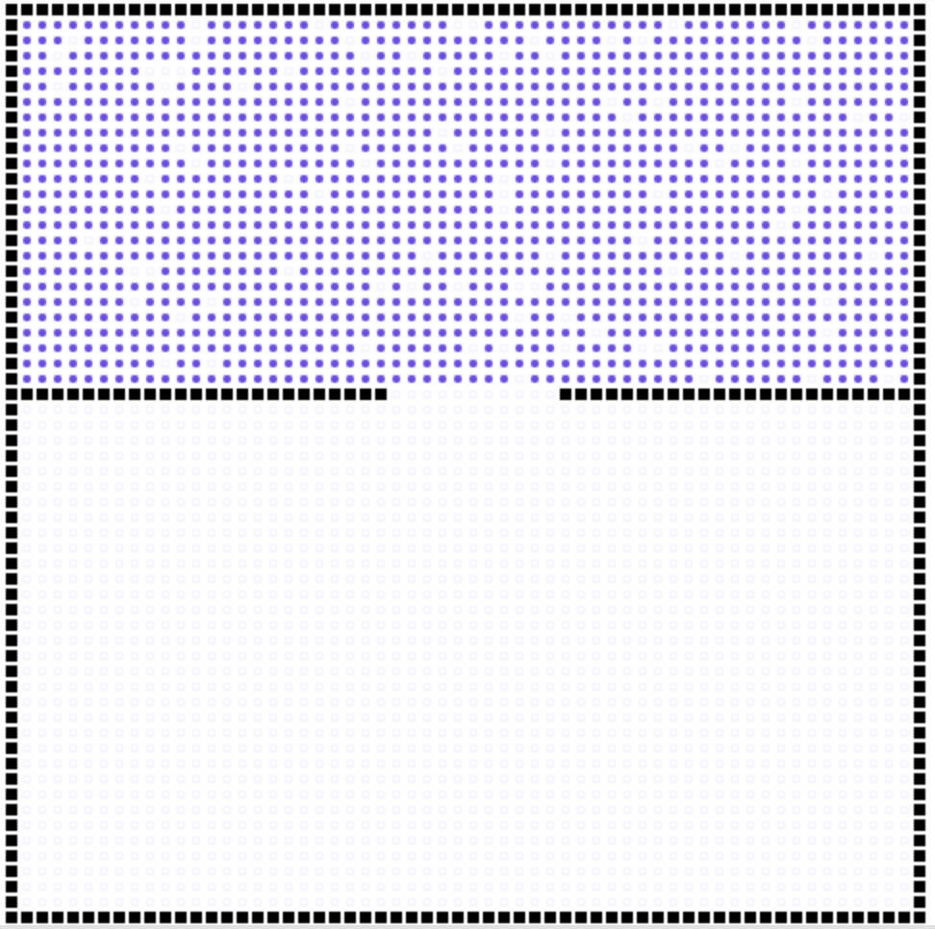

Rysunek 7 - Symulacja 2 - Iteracja 500

Rysunek 6 - Start symulacji 2

Rysunek 8 - Symulacja 2 - Iteracja 1600

Również możemy zaobserwować wyrównanie się ciśnienia w obu komorach symulacji, co potwierdza poniższych wykres.

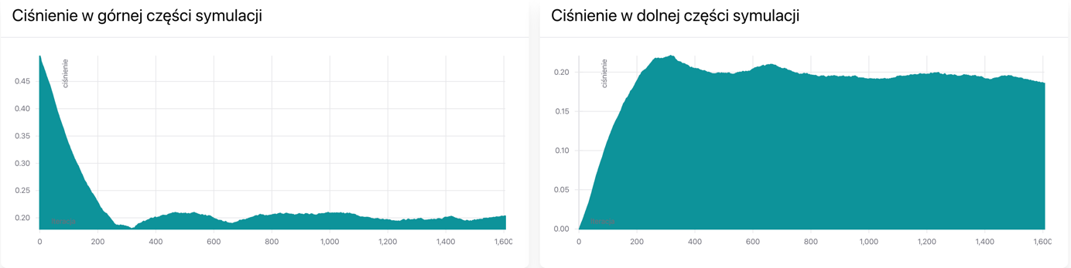

Rysunek - Porównanie ciśnień symulacji nr. 2 po 1600 iteracjach

To pozwala stwierdzić, iż aplikacja działa poprawnie oraz spełnia wszystkie postawione wymagania.